《本市安全防范涉及人脸识别应用产品及相关数据传输技术要求》技术解读

技术解读：
《本市安全防范涉及人脸识别应用产品及相关数据传输技术要求》总计8个章节，分别是：
第一章“应用范围”明确本要求的地域范围；
第二章“数据内容”明确本要求的保护内容；
第三章“术语解释”；
第四章“适用行业”明确本要求的适用领域；
第五章“基本要求”阐明本要求遵循的标准和规范；
第六章“人脸识别应用技术要求”明确了人脸识别应用产品应满足的技术要求；
第七章 “人脸识别数据传输要求”明确了人脸识别网络传输安全产品应满足的技术要求；
第八章“实施日期”。
“技术要求”全文重点围绕2项技术要求和针对4类技防系统提出要求，如下图所示：
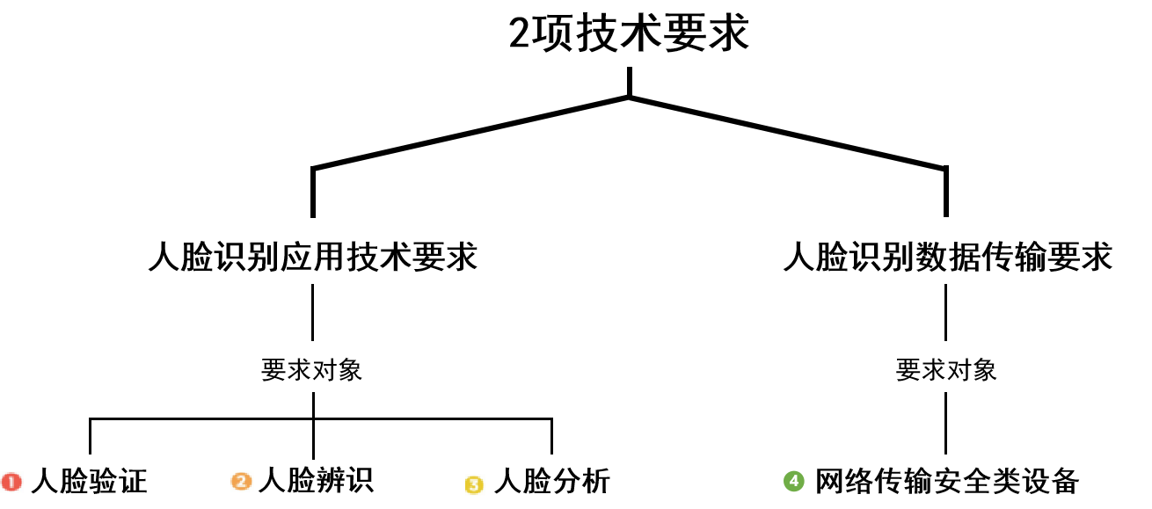

- 2项技术要求分别是“人脸识别应用产品技术要求”和“人脸识别数据传输安全技术要求”；
- 4类技防系统分别是“人脸验证”、“人脸辨识”、“人脸分析”和“网络传输安全类设备”。

1、应用范围
本要求规定了本市安全防范涉及人脸识别应用产品及相关数据传输(以下简称：人脸识别)的基本技术要求，是本市安全防范涉及人脸识别应用及相关数据传输产品选型、检测及工程设计、评审、验收的依据之一。
2、数据内容
本技术要求所涉及人脸识别的内容由人脸识别数据(含人脸图像、人脸特征)、个人身份信息及与之相关的智能分析结果数据等组成。
3、术语解释
本技术要求所涉及人脸识别的应用场景包括人脸验证、人脸辨识、人脸分析三类。
人脸验证：将采集的人脸识别数据与存储的特定自然人的人脸识别数据进行比对(1:1比对),以确认特定自然人是否为其所声明的身份。典型设备包括人员身份人像数据采集设备(系统)或由与其相关数据内容关联应用终端(含软件)所构成的系统等。
技术解读：
1:1 比对（One-to-One Matching）：在人脸识别技术中指的是将一个待测人脸图像与一个特定的存储人脸图像进行比对，以确认这两张图像是否属于同一个人。这个过程通常用于验证一个人的身份。
人脸验证技术主要应用于人员身份人像数据采集设备(系统)或由与其相关数据内容关联应用终端(含软件) 所构成的系统，常用于访客和内部人员登记时的场景，比如做人证核验时或者人员身份确认，典型应用场景包括：身份验证
、考勤管理、访客管理、身份认证设备等。
人脸辨识：将采集的人脸识别数据与已存储的指定范围内的人脸识别数据进行比对(1:N比对),以识别特定自然人。
典型设备包括出入口控制人脸识别装置(系统)或由与其相关数据内容关联应用终端(含软件)所构成的系统等。
技术解读：
1:N 比对（One-to-Many Matching）：在人脸识别技术中指的是将一个待测人脸图像与一个数据库中的多个已存储人脸图像进行比对，以从中找到与该待测人脸图像匹配度最高的那几个或者一个。这种比对方法常用于识别与寻找特定人，而不是验证已知身份。
特定自然人：是指一个可以被明确识别或识别为独特个体的自然人（即个人）。
人脸辨识技术主要应用于出入口控制人脸识别装置(系统)或由与其相关数据内容关联应用终端(含软件)所构成的系统，常用于人脸门禁权限控制等场景，典型设备：人脸门禁设备、组合认证识读装置、可视对讲人脸门口机等。
人脸分析：不开展人脸验证或人脸辨识，仅对采集的人脸图像进行统计、检测或特征分析。典型设备包括人脸抓拍摄像机、人脸抓拍智能分析设备(系统)、智能人脸抓拍分析设备(系统)、人脸抓拍存储数字录像设备或由与其相关数据内容关联应用终端(含软件)所构成的系统等。
技术解读：
人脸分析：是通过视频流进行人脸检测、人脸特征提取等相关人脸技术后再进行与人脸相关的智能应用。“人脸特征”指的是能够唯一标识和区分不同个体的脸部信息。这些特征通过图像处理和机器学习算法从人脸图像中提取，形成特征向量或特征集合，用于进行比对和识别，其包括：几何特征、纹理特征、颜色特征、局部二值模式（LBP）、方向梯度直方图（HOG）、深度特征、深度学习特征、动态特征、其他生物特征等。
人脸抓拍智能分析设备(系统)：是指通过前端摄像机内部直接进行人脸检测的设备或系统。
智能人脸抓拍分析设备(系统)：是指通过普通传统摄像机，把实时视频流传输到带有人脸检测、特征提取的设备或系统。
人脸分析不应开展人脸验证或人脸辨识的相关应用，仅对采集的人脸图像进行统计、检测或特征分析。如在进行人脸分析相关应用时使用了人脸验证、人脸辨识所收集的个人信息，需应在收集个人信息时进行明确的用户告知，并征得收集者的明示同意。
4、适用行业
4.1 人脸识别本地应用行业仅涉及《安全防范工程技术标准》(GB50348)、《住宅小区智能安全技术防范系统要求》(DB31/T 294)、《单位(楼宇)智能安全技术防范系统要求》(DB31/T 1099)、《重点单位重要部位安全技术防范系统要求》(系列标准)(DB31/T 329.X)、《航空货运代理企业仓储场所安全技术防范系统要求》(DB31/T512)等相关标准要求范围，无相关标准支持或职能部门要求不应配置及安装。
4.2 人脸识别联网应用服务仅涉及《公共安全重点区域视频图像信息采集规范》(GB37300)等相关标准要求范围，无相关标准支持或职能部门要求不应配置及接入。
5、基本要求
5.1 人脸识别本地应用技术要求应符合《安全防范工程技术标准》(GB50348)、《安全防范视频监控人脸识别系统技术要求》(GB/T 31488)、《安防人脸识别应用系统第2部分：人脸图像数据》(GA/T922.2)、《安全防范人脸识别应用出入口控制人脸识别技术要求》 (GA/T1093)、《安全防范人脸识别应用视频图像采集规范》(GA/T1325)、《安防人脸识别应用视频人脸图像提取技术要求》(GA/T1344)、《安全防范人脸识别应用认证核验设备通用技术要求》(GA/T1755)、《住宅小区智能安全技术防范系统要求》(DB31/T 294)、《单位(楼宇)智能安全技术防范系统要求》(DB31/T1099)等相关标准要求。
5.2人脸识别联网应用服务技术要求应符合《公共安全重点区域视频图像信息采集规范》(GB37300) 等相关标准要求。
5.3人脸识别信息安全要求应符合《信息安全技术信息系统通用安全技术要求》(GB/T20271)、《信息安全技术个人信息安全规范》(GB/T35273)、《信息安全技术远程人脸识别系统技术要求》(GB/T38671)、《信息安全技术生物特征识别信息保护基本要求》(GB/T40660)、《信息安全技术网络数据处理安全要求》(GB/T41479)、《信息安全技术人脸识别数据安全要求》(GB/T41819)等相关标准要求。
6、人脸识别应用技术要求
6.1人脸验证和人脸辨识
6.1.1人脸验证和人脸辨识收集人脸识别数据时，应向被收集者告知收集规则，包括但不限于收集目的、数据类型和数量、处理方式、存储时间等，并征得被收集明示同意。
技术解读：
人脸信息收集时收集内容不仅包含人脸信息同时也包含个人其他信息。
个人信息收集：对个人信息（包括但不限于人脸信息）、数据或资料的获取和汇总过程。通常是指针对录入人员身份信息的建立人员信息库的过程中，需要录入对象的人像信息与个人其他相关信息，一般保存周期较长，用于静态人脸库建设。具体的人员信息收集应参照GB/T 35273-2020《信息安全技术 个人信息安全规范》该标准所明确的个人信息收集的原则、方法和要求。常见场景：小区居民身份信息录入、物业工作人员身份信息录入、访客登记时获取人像照片录入。
人脸信息采集：主要是针对人脸验证、人脸辨识、人脸分析技术在使用中实时获取现场临时的人脸数据信息，用于与静态人脸库比对使用，一般使用后即删。常见场景，人脸门禁识别、访客人证核验时现场访客机抓拍照片。
在进行人员信息收集时，应符合GB/T 35273-2020《信息安全技术 个人信息安全规范》中的相关规定。个人信息收集的定义和要求如下：
个人信息是指以电子或其他方式记录的能够单独或与其他信息结合识别特定自然人身份或反映特定自然人活动情况的各种信息。这包括但不限于姓名、出生日期、身份证件号码、个人生物识别信息、住址、联系方式、通信记录和内容、账号密码、财产信息、征信信息、行踪轨迹、住宿信息、健康生理信息、交易信息等。
收集原则和要求
- 合法性：收集个人信息必须合法、正当，且不得超出实现处理目的所必要的范围。
- 告知义务：在收集个人信息之前，信息控制者应当以明确、易懂的方式告知个人信息主体收集目的、收集方式、信息类别、存储时间、以及可能涉及的第三方共享等内容。
- 同意原则：在收集个人信息时，需征得信息主体的同意，除非法律法规另有规定。
- 必要性：仅收集实现特定目的所必要的个人信息，避免过度收集。
6.1.2人脸验证和人脸辨识应仅收集用于生成人脸特征所需的最小数量、最少图像类型的人脸图像。人脸验证应在完成验证后立即删除证件原始图像，人脸辨识在完成辨识后应立即删除人脸图像(法律、行政法规规定的其他情形除外)。
技术解读：
关于最小数量指需要收集对象的人像信息不超过两张，人像信息可以是任何常见的图片格式，同一人像信息不同格式的多个文件被认定为多张图片。
人证核验过程中，在完成人脸验证后除了需要删除临时抓拍的人像信息外，还应将身份证阅读器、高拍仪等证件识读装置中获取的证件信息一并删除。
如果项目配置智能集成数据服务设备，应在智能集成数据服务设备与人脸验证、人脸辨识、人脸分析等相关设备系统之间配置部署满足双向数据传输安全策略的安全控制措施。具体详见第七章节的人脸识别数据传输要求的相关说明。
6.1.3人脸验证和人脸辨识应生成可更新、不可逆、不可链接的人脸特征：
a) 可更新：从同一人脸图像可产生不同的人脸特征，当特定人脸特征泄露时，可重新生成不同的人脸特征；
b) 不可逆：无法从人脸特征恢复人脸图像；
c) 不可链接：根据同一人脸图像产生的不同人脸特征之间不具备关联性。
技术解读：
人脸特征泄露是指未经授权或非法获取和传播个人的人脸图像及其生物特征数据，包括：身份盗用、隐私侵犯、数据挖掘、社会工程攻击（如欺诈性活动、定向销售）、安全威胁（如系统攻击、数据篡改）、社会信任与法律问题（如法律诉讼、信任危机）等。人脸特征泄露带来了极大的隐私和安全风险，这不仅影响个人的日常生活和安全，也对社会的整体安全环境构成巨大的威胁。因此，提升数据保护意识，使用先进的技术手段保护人脸特征数据，并严格遵守相关法律法规，是防止人脸特征数据泄露的关键。
本章节主要针对在人脸验证和人脸辨识系统中收集的人脸相关信息泄露时，系统可以通过使用原有收集的人脸图像重新生成新的人脸特征，使原人脸特征失效，并无法通过原特征链接到新的人脸特征。并且通过人脸特征不可反向恢复收集的人脸原始图像。
可更新是指人脸验证和人脸辨识系统可通过系统软硬件升级，根据已收集的人脸图像重新生成不具有关联性的人脸特征。
6.1.4人脸验证和人脸辨识应具备包括使用人脸照片、纸质面具、人脸视频、人脸合成动画等防假体攻击能力。
技术解读：
防假体攻击能力是指人脸识别系统能够有效防止使用照片、视频、面具或其他方式模拟合法身份的攻击。这种能力可以通过多种技术手段实现，如多光谱成像技术、三维成像技术、活体检测、纹理分析、光反应特性检测、热成像技术、语音与人脸联合验证、彩色与红外混合检测、人脸微表情分析等相关技术来实现。
关键信息基础设施系统：是指中华人民共和国国务院令第745号：《关键信息基础设施安全保护条例》中公共通信和信息服务、能源、交通、水利、金融、公共服务、电子政务、国防科技工业等重要行业和领域的，由保护工作部门根据认定规则组织认定的重要网络设施、信息系统等。以下简称为“关基”系统。
非关键信息基础设施系统：是指没有认定为关键信息基础设施以外的系统。以下简称为“非关基”系统。
所有需要商用密码应用安全性评估（简称密评）的系统，必须按照“关基”系统要求建设；属于中华人民共和国国务院令第745号定义的八大行业，暂时没有认定为“关基” 系统的，建议按照“关基”系统要求建设。
“关基”系统的建设应符合 GB/T 37078-2018《出入口控制系统出入要求》5.2 中安全等级不低于3级的要求，并具备多重防伪能力，如人脸照片、纸质面具、人脸视频、人脸合成动画、仿真人脸面具，仿真人脸头模防假体攻击能力，假体攻击的测试方法参照GB/T 41987-2022《公共安全人脸识别应用防假体呈现攻击测试方法》。
“非关基”系统应符合 GB/T 37078-2018《出入口控制系统出入要求》5.2 中安全等级不低于2级的要求，并具备人脸照片、纸质面具、人脸视频、人脸合成动画攻击能力。
法律、行政法规和行业主管部门另有规定的应按照相应的要求执行。
6.1.5人脸验证和人脸辨识应采用物理隔离或逻辑隔离方式分别存储人脸识别数据和个人身份信息，数据使用期限到期应自动删除人脸识别数据或进行匿名化处理。
技术解读：
参考《ISO/IEC 27001:2013国际信息安全管理体系（ISMS）标准》和《GB/T 20271-2006《信息安全技术 信息系统通用安全技术要求》：
数据物理隔离：指的是在物理上将不同的数据存储在独立的硬件设备或物理位置中，以确保数据的安全和隐私。这种隔离可以防止不同数据集之间的交叉存取和混淆，并减少潜在的安全风险。它通常用于高度敏感的数据处理场景。
数据物理隔离的实现方式：
1. 独立硬件：如独立的服务器、存储设备、网络设备等。
2. 数据中心分离：将数据存储在不同的地理位置的数据中心。
3. 访问控制：严格的物理访问控制措施，包括使用不同的网络段和访问权限策略或采用摆渡机。
特点：通过数据物理隔离能提供较高的安全保障，但它也相对昂贵且复杂，效率较低。
数据逻辑隔离：指的是通过软件和逻辑层面的技术手段，将不同的数据区分开来并进行隔离，而不依赖于物理层面的隔离。这种隔离方式可以确保在同一物理硬件上存储的不同数据集不会交叉访问，从而实现数据的安全和隐私保护。
数据逻辑隔离的实现方式：
1. 虚拟化技术：通过虚拟化技术（如虚拟机和容器）将不同的数据应用运行在独立的虚拟环境中。每个虚拟环境都有独立的操作系统和资源，从而实现数据的逻辑隔离。
2. 数据库分区：在同一个数据库实例中，通过分区技术将不同的数据存储在独立的表空间或数据库分区中。
3. 多租户架构：在多租户云计算环境中，通过逻辑隔离确保不同租户的应用和数据在同一物理服务器上的隔离。例如，每个租户拥有独立的数据库模式（schema）或不同的访问控制策略。
4. 访问控制：通过严格的访问控制策略和权限管理，确保不同用户和应用只能访问其被授权的数据。这包括用户认证、角色授权、数据加密等措施。
5. 数据加密：对数据进行加密存储和传输，通过密钥的管理确保不同数据集的逻辑隔离。
特点：通过数据逻辑隔离，企业可以在资源利用最大化的同时，确保数据的安全和合规性。
人脸识别数据为人脸验证、人脸辨识系统实时采集的动态人脸信息及相关事件记录，个人身份信息为人员信息收集时的相关静态信息。个人识别数据与个人身份信息至少实现逻辑隔离。法律、行政法规规定的特殊行业及其他情形应符合特定行业相关的信息存储要求。
为保障个人隐私及数据安全，在人脸验证和人脸辨识系统中，当其人员不再使用该区域的人脸验证或人脸辨识技术时（如：员工离职、住户迁移），或满足用户告知协议中所规定的存储时间时系统所收集存储的个人信息（含人脸数据信息）应被删除。此措施确保仅在使用该系统人员的数据被系统保留，从而保护个人隐私和数据安全。人脸识别数据，需具备存储期限的设置功能，可配置最大存储时间，到期后相关采集信息应自动删除，法律、行政法规规定的特殊行业及其他情形应符合特定行业相关的存储时间要求。
6.2人脸分析
6.2.1人脸分析不应开展人脸验证或人脸辨识应用，如需结合人脸验证和人脸辨识的人脸特征数据、个人身份信息实现智能分析应用的，建设单位或使用单位在采用人脸验证和人脸 辨识收集人脸识别数据时，应向被收集者告知收集规则，包括但不限于收集目的、数据类型和数量、处理方式、存储时间等，并征得被收集者明示同意。
技术解读：
人脸分析：是通过视频流进行人脸检测、人脸特征提取等相关人脸技术后再进行与人脸相关的智能应用。人脸分析不应开展人脸验证或人脸辨识的相关应用，仅对采集的人脸图像进行统计、检测或特征分析。如在进行人脸分析相关应用时使用了人脸验证、人脸辨识所收集的个人信息，需应在收集个人信息时进行明确的用户告知，并征得被收集者的同意。
典型设备包括人脸抓拍摄像机、人脸抓拍智能分析设备(系统)、智能人脸抓拍分析设备 (系统)、人脸抓拍存储数字录像设备或由与其相关数据内容关联应用终端(含软件)所构成的系统等。人脸分析应用技术不可包含访客、门禁应用。
6.2.2人脸分析应仅收集用于生成人脸特征所需的最小数量、最少图像类型的人脸图像，应具有连续去重和间断去重处理功能。
a) 连续去重的最小时间单位为秒。在连续抓拍过程中，抓拍去重后输出人脸图像应包括首尾人脸或最优人脸等。
b) 间断去重的最小时间单位为分。在非连续抓拍过程中，抓拍去重后输出人脸图像应包括首尾人脸或最优人脸等。
技术解读：
关于最小数量指需要收集对象的人像信息不超过两张，人像信息可以是任何常见的图片格式，同一人像信息不同格式的多个文件被认定为多张图片。不同类型的产品需具备连续去重或间断去重的功能。
连续去重是指人脸抓拍功能设备具备同一目标从1秒钟内多幅抓拍图片中选择一张最优或者首尾各一张进行人脸图像输出的功能，主要用于单路视频画面的使用。典型设备包括人脸抓拍摄像机、智能人脸抓拍分析设备(系统)。
间断去重是指人脸分析设备在单位时间内（以分为单位，可进行设置）对于同一对象的多次分析结果进行过滤，仅输出最优人脸或者首尾人脸的功能，可用于单路或多路的视频画面针对同一目标非连续出现进行过滤。典型设备包括智能人脸抓拍分析设备 (系统)、人脸抓拍存储数字录像设备。
6.2.3 人脸分析通过统计、检测或特征的智能分析应实现禁行闯入、异常滞留、异常徘徊、出现异常等预警提示应用。
技术解读：
人脸分析技术应用的相关设备，如需要体现具备智能分析能力，则需要至少具备四种功能。
1. 禁行闯入：是指在检测区域内通过人脸检测技术对人员进行实时检测，并对人员闯入该检测区域时产生预警提示。
2. 异常滞留：是指在检测区域内通过人脸检测技术对人员进行实时检测，针对同一人脸特征对象超过设定的最长时间（可设置时间）产生预警提醒。
3. 异常徘徊：是指在所设定的多个检测区域内通过人脸检测技术对人员进行检测，并针对在所设定的多个区域内同一人脸特征对象超过在规定的时间或所规定出现次数的人员产生预警提醒。
4. 出现异常：是指在检测区域内通过人脸检测技术对人员进行实时检测，对针对非规定时间或非授权人员（非授权人员通常是指后台布控的黑名单人员，此处采用的是人脸辨识 1：N 的技术手段，而不是采用人脸辨识的应用）出现在所设定的检测区域时产生预警提醒，常用于黑名单布控重点场景的应用。
6.2.4人脸分析应采用物理隔离或逻辑隔离方式分别存储人脸图像和人脸特征。数据使用期限到期应自动删除人脸识别数据。
技术解读：
人脸分析系统实时采集的相关事件记录信息与个人身份信息至少实现逻辑隔离，实时采集动态人脸信息需在完成人脸分析应用后立即删除（法律、行政法规规定的特殊行业及其他情形应符合特定行业相关的要求）。人脸分析所采集的数据需具备存储期限的设置功能，可配置最大存储时间，存储时间应符合用户告知书中所规定的时间，到期后相关信息应自动删除。
7、人脸识别数据传输要求
技术解读：
- 本章节共分五个部分，7.1和7.2子章节“关基”系统和“非关基”系统(见6.1.4的相关定义)均涉及，7.3、7.4和7.5子章节只涉及“关基”系统；
- 应采用独立的网络传输安全设备满足本章节的技术要求；
- 未部署“智能集成数据服务设备”的应用场景中，逻辑组网方案如下图举例所示；
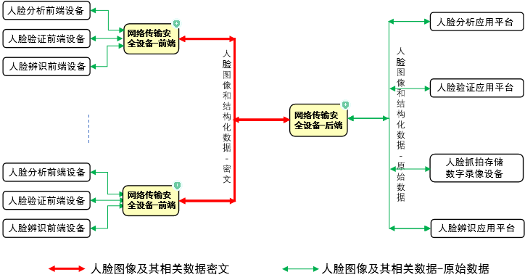
1.各人脸前端设备与“网络传输安全设备-前端”设备必须直连，各人脸前端设备将产生的“人脸图像及其相关数据-原始数据”发送到“网络传输安全设备-前端”；
2.“网络传输安全设备-前端”将“人脸图像及其相关数据-原始数据”加密，然后发送到“网络传输安全设备-后端”；或者从“网络传输安全设备-后端”接收“人脸图像及其相关数据密文”，将数据解密后再发送到各人脸前端设备；
3.“网络传输安全设备-后端”将从“网络传输安全设备-前端”接收到的“人脸图像及其相关数据密文”解密后，将“人脸图像及其相关数据-原始数据”发送到相应的应用平台或者人脸存储设备；或者从应用平台或者人脸存储设备接收“人脸图像及其相关数据-原始数据”，将数据加密后再发送到“网络传输安全设备-前端”；
4.“网络传输安全设备-前端”为人脸前端设备提供设备身份认证、联网访问控制等安全防护功能；
5.“网络传输安全设备-后端”为人脸应用平台和人脸存储设备提供设备身份认证、多因子用户身份认证和联网访问控制等安全防护功能；
6.“网络传输安全设备-前端”只要求对“人脸图像及其相关数据-原始数据”进行加解密，不要求对视频流进行加解密。
- 部署“智能集成数据服务设备”的应用场景中，逻辑组网方案如下图举例所示：
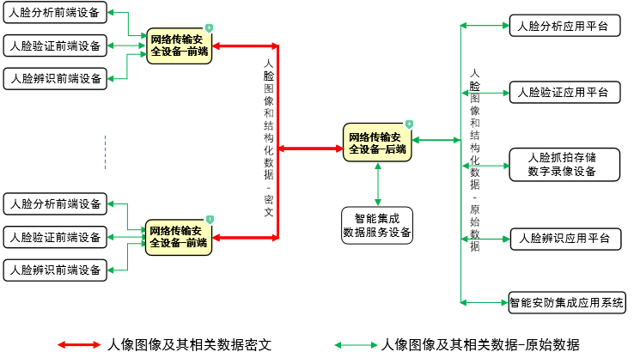
1.“智能集成数据服务设备”应与“网络传输安全设备-后端”直连；
2.其他同无“智能集成数据服务设备”的应用场景。
7.1 人脸识别相关数据的传输应采用满足数据传输安全策略相应的安全控制措施，如数据加密、端到端加密、传输通道加密的传输安全策略等。
技术解读：
网络传输安全由四部分组成：安全的密钥协商流程、安全的算法、双向加解密和安全部署。采用国际公认的TLS流程进行安全的密钥协商。采用国际公认的安全算法，并严格遵守国家密码管理局的要求。同时对网络传输安全的行为（包括：密钥协商流程、使用的算法、以及双向加解密）进行审计。具体要求如下：
- TLS协商流程
应采用TLS1.1、1.2或1.3。TLS协商流程中的第一个消息（ClinetHello消息）能观察到版本号，如下图举例所示。系统中应记录使用的TLS版本号用于审计：
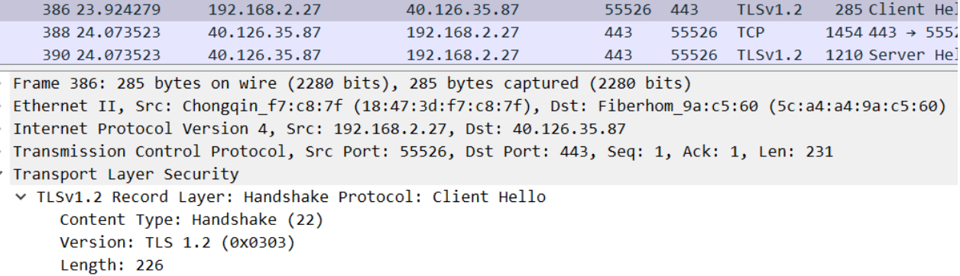
- 安全的算法
算法分三类“加密算法”、“签名算法”和“摘要算法”，应使用下表中公认的安全算法，不应使用不安全算法：
类型 | 国际公认的安全算法 |  | 国际公认的不安全算法
类型 | 商密 | 非商密 | 国际公认的不安全算法
加密算法 | SM4 | AES-128/256/512-CBC/GCM | DES1、3DES1、AES的ECB模式1、Blowfish1、RC41、RC21
签名算法 | SM2、SM9 | RSA、ECDHE | RSA 10242及其以下的算法
摘要算法 | SM3 | SHA256、SHA384、SHA512 | MD2、MD4、MD53、SHA-12
1：美国国家标准与技术研究院对各种算法的评估：https://csrc.nist.gov/Projects/Cryptographic-Standards-and-Guidelines
2：中国国家密码管理局：http://www.sca.gov.cn/sca/xwdt/2017-04/03/content_1002918.shtml，http://www.sca.gov.cn/sca/ztzl/2016-12/09/content_1002741.shtml
3：在 2009年，中国科学院谢涛和冯登国仅用了 2^20.96 的碰撞算法复杂度，破解了 MD5 的碰撞抵抗。2011年，RFC 6151 禁止 MD5 用作密钥散列消息认证码
TLS协商流程中第二个消息（ServerHello消息）能观察到使用的算法，如下图举例所示。系统中应记录使用的算法用于审计。
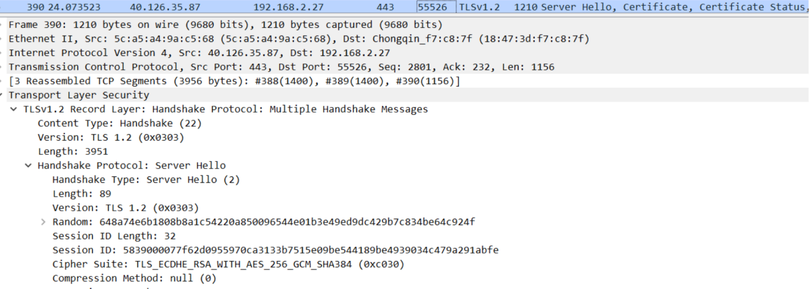
Cipher Suite字段用来表示使用的算法。如上图举例所示，TLS协商流程确定密钥交换算法使用ECHDE、身份认证使用RSA，加密算法使用AES-256-GCM，摘要算法使用SHA384。
- 双向加解密
人脸识别应用业务中应使用上述协商的密钥和安全算法对两个方向的“人脸图像及其相关数据-原始数据”进行加密和计算摘要，一个方向是各人脸前端设备到后端平台，另外一个方向是后端平台到各人脸前端设备，同时不同的人脸前端设备应当拥有不同的加解密密钥。系统中应记录每一个加密报文和未加密报文的摘要用于审计。
- 安全部署
本章节定义了两种网络传输安全的部署方式：
端到端加密：由各人脸前端设备进行加密，后端系统进行解密或者后端系统进行加密，各人脸前端设备进行解密。
传输通道加密：在各人脸前端设备和后端系统之间部署独立的网络传输安全设备，由该网络传输安全设备完成双向加解密。
各人脸前端设备应与独立的“网络传输安全设备-前端”直连，不应通过交换机或者集线器与“网络传输安全设备-前端”连接，如“网络传输安全设备-前端”为4个LAN口时，最多只能接4个人脸前端设备。
引流：是指改变报文的转发路径，让报文经过某个特定设备，可改变业务处理逻辑（如下图所示），路由器和L3交换机通常具备此功能。引流比直连可靠性高，所以应优先使用引流。同时设备应具备快速链路检测和切换能力，检测和切换时延小于200ms。典型场景有网络和数据安全防护、入侵防御检测、流量清洗等。
“网络传输安全设备-后端”与各人脸应用平台和人脸存储设备可通过交换机/路由器连接，应支持引流方式（优选）和直连方式。
7.2 人脸识别相关数据内容关联应用终端的访问与连接应通过设备身份认证、用户身份认证等安全手段予以管理，并对与其他应用实现实时联网的行为予以访问控制。
技术解读：
网络传输安全设备应具备如下三个功能：设备身份认证、用户身份认证和访问控制，且上述功能应可审计。
- 设备身份认证
设备身份认证应使用基于数字证书的双向身份认证技术，并对所有的证书集中管理。TLS协商流程中Certificate消息用于传输证书和验证身份，双向身份认证时应能看到两个方向的数字证书，TLS协商流程中Certificate消息如下图示例所示：
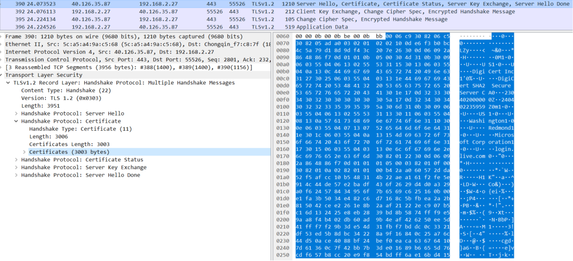
设备身份认证还应支持基于设备指纹和MAC的身份认证(单向)，用于防范仿冒和私接。
- 用户身份认证
应支持多因子用户身份认证（两种或者两种以上用户身份认证技术同时使用），如用户账号/密码的认证、用户指纹的认证、用户使用终端的认证等多种方式组合。
- 访问控制
网络传输安全设备应能对访问者的行为进行合理授权，当发现异常的访问行为时能实时禁止，需要监控网络层（IP层、TCP层和TLS层）的异常行为、漏洞扫描行为和应用层的异常行为，具体要求如下：
1. 网络的访问控制：能基于源目的IP、端口号、协议和时间进行六维度访问行为控制；
2. 动态黑名单：在发现攻击行为时将攻击者自动加入黑名单；
3.防嗅探防攻击：能发现黑客扫描漏洞行为，并对黑客进行无感知的漏洞屏蔽；能发现网络层（IP层、TCP层和TLS层）攻击行为；
4.在“关基”系统中，还应具备应用层防攻击能力：支持会话分析、已知与未知的攻击/异常行为的检测、文件中已知与未知病毒的检测、脆弱性分析等功能。
7.3人脸验证和人脸辨识在采集端完成人脸识别数据采集并在服务器端完成人脸识别的，系统建设应满足《信息安全技术远程人脸识别系统技术要求》(GB/T38671)、《信息安全技术人脸识别数据安全要求》(GB/T41819)的相关要求。
7.4 人脸识别由与其相关数据内容关联应用终端(含软件)所构成系统的，系统建设应满足《信息安全技术远程人脸识别系统技术要求》(GB/T38671)、《信息安全技术人脸识别数据安全要求》(GB/T41819)相关要求。
7.5除用于维护所提供的产品或服务的安全稳定运行所必须，以及智能分析结果数据外，人脸识别数据、个人身份信息不应在智能集成数据服务设备、智能安防集成应用系统体现或展示，对确有除此以外应用需求的，系统建设应采取匿名化或脱敏等保护措施，满足《信息安全技术远程人脸识别系统技术要求》(GB/T38671)、《信息安全技术人脸识别数据安全要求》(GB/T41819)的相关要求。
技术解读：
7.3、7.4和7.5只针对“关基”系统，依据GB/T 38671的8.1.1章节、8.2.1章节和GB/T 41819的第8章节，应增加部署独立的人脸识别应用审计安全网关，逻辑组网如下图举例所示：
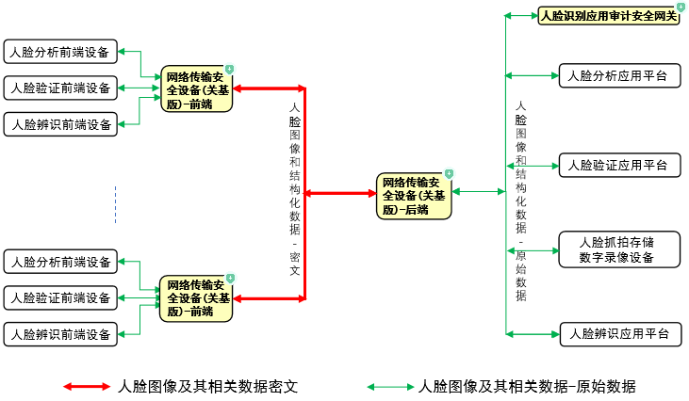
1. 网络传输安全(关基版)设备的逻辑组网与“非关基”系统中网络传输安全设备的逻辑组网相同；
2. 网络传输安全(关基版)设备应使用商用密码算法，且相关产品应通过国家认证的商用密码检测机构的安全性评估，并获得商密资质；
镜像：是指在转发报文的同时复制一份报文，在将复制的报文从指定物理端口发送出去（如下图所示），交换机通常都具备此功能。镜像的优点是可靠性高，但无法改变业务的处理逻辑(如阻断、信息隐藏等)，典型场景有流量分析、‌性能监测、审计等。
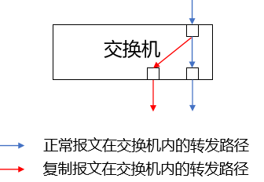
3. 人脸识别应用审计安全网关的部署采用镜像方式，对人脸分析应用平台、人脸验证应用平台、人脸辨识应用平台和智能集成数据服务设备等人脸应用平台的流量进行审计，技术要求如下：
a. 应对人脸库的访问行为进行审计；
b. 应提供数据服务接口访问的日志记录；
c. 应支持对高危操作和敏感数据的审计；
d. 应支持GA/T 1400、智能集成数据服务对接服务接口等协议；
e. 应支持ORACLE、MYSQL、SQLServer、DB2、Informix、PostgreSQL、MongoDB、Redis等数据库；
f. 应支持达梦、南大通用、人大金仓等国产数据库；
g. 应支持镜像部署。
8、实施日期
本要求从发布之日起实施，《本市安全防范涉及人脸识别应用产品及相关数据传输技术要求(试行)》(沪公技防2021[5]号文)同时废止。
技术解读：
本要求已于2023年1月4日发布；
目前5号文已经停止执行；现有涉及人脸识别项目都应严格执行【1号文】。
所有本市人脸识别技防项目评审验收：
相关产品需具备符合【1号文】的检测报告；
验收之前系统应通过现网测试工具的测试。

